**Федеральное агентство образования Российской Федерации**

**Нижегородский Государственный Университет**

**им. Н.И.Лобаческого**

Курсовая работа

По дисциплине: Экономика таможенного дела

На тему: Российская практика использования тарифных средств таможенного регулирования внешнеэкономической деятельности

Выполнила: студентка третьего курса

Заочного отделения

Группы 13т31

Батурина Вера Вячеславовна

Проверил: Филатова Н.Н.

Нижний Новгород

2008

**Содержание**

Введение……………………………………………………………….……2

1. Таможенные тарифы и пошлины………………………………….…...4
2. Виды таможенных пошлин и их классификация……………………..8
3. Уровень таможенного обложения. Тарифная эскалация…………...12
4. Таможенно – тарифное регулирование ВЭД в России………….…..17
5. Основные направления развития таможенного тарифа в России….21

Заключение………………………………………………………………..25

Приложение №1……………………………………………………….…..26

Приложение №2……………………………………………………….…..27

Приложение №3……………………………………………………….…..28

Приложение №4………………………………………………….………..29

Приложение №5………………………………………………………..….30

Приложение №6…………………………………………………………...34

Приложение №7…………………………………………………………...35

Приложение №8…………………………………………………………...36

Список литературы………………………………………………….…....37

**Введение**

Ввоз и вывоз товаров может регулироваться с помощью экономических и административных мер. К числу экономических мер относится установление государством ставок ввозных и вывозных пошлин (тарифов), а также налогов и сборов. Основные налог, установленные в России на импортируемые товары, - налог на добавленную стоимость (НДС) и акциз. Кроме уплаты налогов предусмотрено взимание определенных сборов, например за таможенное оформление, хранение товара и др. налоги и сборы устанавливаются, как правило, на длительный период, и их величина практически не зависит от вида товара. Тариф устанавливают дифференцированно на каждый вид товара и периодически пересматривают.

Таможенная пошлина – это платеж, взимаемый таможенными органами Российской Федерации при ввозе товара на таможенную территорию России или вывозе товара с этой территории и являющийся неотъемлемым условием такого ввоза или вывоза.

В настоящее время транзитные пошлины в России полностью отсутствуют. Ставки таможенных пошлин устанавливает Правительство РФ. Как правило, они дифференцированы в зависимости от кода товара по товарной номенклатуре внешнеэкономической деятельности (ТН ВЭД) и страны происхождения товара.

Базовые (предельные) ставки таможенных пошлин применяются при ввозе товаров, происходящих из государств, которым Россия в торгово – политическом отношении предоставляет режим наибольшего благоприятствования.

Для товаров, которые происходят из стран, относящихся к развивающимся, действуют преференциальные ставки таможенных пошлин. В настоящее время они определены в размере 75% величины базовых ставок.

В моей работе первая глава посвящена таможенным режимам и пошлинам. Здесь я даю им определение, характеристику. Рассматриваю функции таможенного тарифа.

Вторую главу я посвятила видам таможенных пошлин и их классификация. А именно: функции таможенных пошлин, их виды, характеристика.

В третьей главе я описала уровень таможенного обложения, тарифную эскалацию.

В четвертой главе я написала о таможенно – тарифном регулировании ВЭД в России. Рассмотрела задачи тарифной политики, проанализировала ставки тарифа.

В последней пятой главе я рассмотрела основные направления развития таможенного тарифа в России.

В заключении я сделала вывод о роли использования тарифных средств таможенного регулирования внешнеэкономической деятельности в России.

Таможенный тариф выполняет не только фискальную функцию (сбора средств для пополнения бюджета), но и регулирования. Регулирующая функция ввозной пошлины на товар может выражаться в стимулировании, выравнивании и защите.

Гибкое изменение пошлин позволяет регулировать ввоз и вывоз товаров в соответствии с экономическими интересами страны.

**1. Таможенные тарифы и пошлины**

Таможенные тарифы и пошлины являются основным инструмен­том торговой политики государства, правомерность применения ко­торого признается международными нормами.

В зависимости от того, какая сторона торговой политики считает­ся важной, существуют несколько дополняющих друг друга определе­ний таможенного тарифа.

Таможенный тариф в зависимости от контекста может определяться как:

* инструмент торговой политики и государственного регулиро­вания внутреннего рынка страны при его взаимодействии с мировым рынком;
* свод ставок таможенных пошлин, применяемых к товарам, пе­ремещаемым через таможенную границу, систематизированный в со­ответствии с товарной номенклатурой внешнеэкономической дея­тельности (ТН ВЭД);
* конкретная ставка таможенной пошлины, подлежащей уплате при вывозе или ввозе определенного товара на таможенную террито­рию страны. В этом случае понятие таможенного тарифа полностью совпадает с понятием таможенной пошлины.

Таможенные тарифы как инструмент торговой политики исполь­зуются с начала XVIII в. Несмотря на многократное снижение по­шлин, проведенное после Второй мировой войны, таможенные тари­фы играют существенную роль в регулировании современной внеш­ней торговли, воздействуя на объем и структуру импорта. Одной из важных функций таможенного тарифа является защита национальных производителей от иностранной конкуренции. Сдерживание импорта осуществляется посредством сравнительно высоких ставок пошлин и прогрессивного увеличения размеров таможенных сборов в зависимо­сти от степени обработки товаров.

Традиционная фискальная функция таможенных тарифов увеличение доходов государственного бюджета — в большинстве эконо­мически развитых государств отошла на второй план (таможенные по­шлины, как правило, составляют лишь несколько процентов в общей сумме бюджетных доходов). Однако в ряде развивающихся стран, осо­бенно промышленно наименее развитых, эта функция по-прежнему имеет важное значение.

Таможенные тарифы изменяются в соответствии с объективными процессами развития национальных хозяйств и структурными сдвига­ми в международной торговле.

Перестройка таможенных тарифов происходит следующим обра­зом: во-первых, уменьшаются и частично отменяются ставки пошлин на промышленные изделия; во-вторых, образуются двусторонние или региональные таможенно-тарифные объединения с беспошлинным режимом торговли (всеми товарами или определенными группами то­варов) между странами-участницами; в-третьих, прогрессирует уни­фикация структуры таможенных тарифов и отдельных областей тамо­женного дела.

Таможенные тарифы широко используются странами в процессе переговоров как инструмент торговой политики для встречных тарифных уступок. Так, в результате переговоров в рамках ГАТТ/ВТО уро­вень таможенного обложения развитых стран в связи с предоставле­нием этих уступок сократился более чем на 70%.

Таможенные тарифы развитых стран, как правило, являются многоколонными, т.е. один и тот же товар может облагаться разными по уровню пошлинами в зависимости от страны происхождения. Ко­лонка ставок общего тарифа, содержащая наиболее высокие пошли­ны, распространяется на государства, не пользующиеся режимом наибольшего благоприятствования. Колонка договорных пошлин содержит значительно более низкие ставки пошлин, закрепленные в результате раундов многосторонних торговых переговоров (напри­мер, в рамках ГАТТ/ВТО). Тарифы могут содержать самостоятель­ную колонку или столбец преференциальных ставок в колонке дого­ворных пошлин, которые действуют в отношении развивающихся государств или стран, с которыми данное государство связано согла­шениями о предоставлении более благоприятного таможенного ре­жима.

Приведем в качестве примера шапку импортного таможенного та­рифа и несколько товарных групп и позиций с различным способом обложения импортными пошлинами (См. прил. №1).

Рассмотрим более подробно функции таможенного тарифа

1. Таможенный тариф способствует удорожанию ввозимых товаров и защищает отечественных поставщиков аналогичных или взаимозаменяемых товаров от чрезмерной иностранной конкуренции на  
внутреннем рынке. Это особенно важно, когда значительный импорт  
ограничивает возможности сбыта продукции национальных предприятий настолько, что грозит им банкротством и потерей в стране рабочих мест. Потребность в защите отечественного товаропроизводителя  
связана с тем, что на мировом рынке существуют поставщики товаров,  
более конкурентоспособные, чем отечественные производители, в  
силу ряда причин.

Даже в самых индустриально развитых странах есть отрасли и предприятия, нуждающиеся в защите от чрезмерной иностранной конкуренции. Представители бизнеса в конечном счете добиваются от правительства установления высоких импортных пошлин, когда это отвечает и общенациональным интересам (прежде всего, когда речь идет о трудоемких и перспективных для расширения производствах). Чтобы совместить национальную экономику с мировым хозяйством посредством обмена и уровнять внутренние и мировые цены, необхо­димо разумно дозировать поступление иностранных товаров на внут­ренний рынок, особенно готовых изделий.

2. Взимаемые пошлины таможенного тарифа служат одним из источников поступлений финансовых средств в государственный бюджет.  
Мировой опыт свидетельствует, однако, о том, что по мере экономического развития страны роль импортных пошлин в качестве источника  
пополнения государственных доходов снижается. Так, в США импортные пошлины в конце XIX в. давали около 50% всех поступлений в  
бюджет, а в настоящее время соответствующая доля пошлин не превы­шает 1,5%; аналогичное сокращение величины пошлин в доходах бюд­жета происходило и в большинстве других промышленно развитых стран. Это не исключает сохранения в фискальных целях на отдельные товары в указанных странах высоких пошлин. В развивающихся госу­дарствах, даже в экономически сравнительно развитых, поступления от импортных таможенных пошлин составляют до 8-15% обшей суммы доходной части бюджета.

Для России фискальная функция таможенных тарифов также име­ет большое значение. В отдельные годы реформ поступления от взи­мания импортных пошлин обеспечивали до 30-40% доходной части федерального бюджета. Важно отметить, что в условиях сравнительно узкой базы доходов бюджета и неэффективной системы сбора налогов России импортные пошлины являются одним из наиболее надежных источников пополнения государственной казны.

3. Импортный тариф — это инструмент сбалансирования торгового  
и платежного баланса страны. Не случайно еще при разработке ГАТТ,  
которое ориентирует страны-участницы на либерализацию внешней  
торговли, в его текст была включена ст. XII «Ограничения в целях обеспечения равновесия платежного баланса», в которой говорится, что в  
целях обеспечения своего внешнего финансового положения и равновесия платежного баланса государство или ГАТТ может ограничивать  
количество или стоимость товара, разрешаемого к импорту.

В послевоенный период многие страны — члены ГАТТ сравни­тельно широко пользовались этим правом. Проблема поддержания активного платежного баланса имеет большое значение для России, соответственно весома роль импортного тарифа в качестве инстру­мента регулирования торговли.

4. На основе взаимности в процессе двусторонних, региональных и многосторонних переговоров импортный тариф позволяет доби­ваться снижения пошлин в странах — торговых партнерах. Возможно также использовать тариф как средство противодействия дискрими­национным акциям других стран (лишать тарифных преференций или пониженных ставок пошлин, применяемых к странам, на кото­рые распространяется режим наибольшего благоприятствования). С точки зрения отмеченной торгово-политической функции им­портного тарифа высокий уровень пошлин усиливает эффектив­ность таких переговоров, тогда как низкий уровень ослабляет ее.

5. Импортный тариф дает возможность повышать конкурентоспо­собность отечественных производителей и экспертов и тем самым стимулировать их деятельность путем установления беспошлинного или льготного режима в отношении пошлин при ввозе материалов и оборудования для изготовления продукции, предназначенной к выво­зу в другие страны.

6. Таможенный тариф во многих странах используется как инстру­мент, обеспечивающий строгий государственный контроль за прохождением грузов через границу. Даже невысокая ставка пошлины требует от таможенной службы точной идентификации товара, тща­тельного подсчета его количества и стоимости для оформления доку­ментов, необходимых для таможенного оформления и оплаты пошлин и налогов.

Перечисленные функции таможенный тариф во всех странах, в том числе в России, выполняете помощью комплекса средств. Основ­ным среди них является пошлина, делающая импортный товар менее конкурентоспособным и тем самым ограничивающая его ввоз на внутренний рынок.

Вспомогательными средствами являются:

* разный уровень пошлин, применяемый в отношении отдель­ных стран-(преференции) или в определенное время года (последнее обычно применяется в отношении ряда продуктов сельского хозяйст­ва и морского промысла);
* метод оценки стоимости товара в таможенных целях, от кото­рого зависит размер пошлины;
* правила, устанавливающие происхождение товара (для получе­ния тарифных льгот).

**2. Виды таможенных пошлин и их классификация**

Таможенный тариф любой страны состоит из конкретных ставок таможенных пошлин, которые используются для целей налогообло­жения ввозимых или вывозимых товаров. При этом ставки таможен­ных пошлин — единые и не подлежат изменению в зависимости от лиц, перемещающих товары через таможенную границу РФ, видов сделок и других факторов, за исключением случаев, предусмотренных законом. Ставки таможенных пошлин в Российской Федерации опре­деляются Правительством РФ.

Таможенная пошлина — обязательный взнос, взимаемый таможен­ными органами при импорте или экспорте товара и являющийся усло­вием импорта или экспорта.

Таможенные пошлины выполняют три основные функции:

1) фискальную, которая относится и к импортным, и к экспорт­ным пошлинам, поскольку они являются одной из статей доходной части государственного бюджета;

2) протекционистскую (защитную), относящуюся к импортным пошлинам, поскольку с их помощью государство ограждает нацио­нальных производителей от нежелательной иностранной конку­ренции;

3) балансировочную, которая относится к экспортным пошлинам, установленным с целью предотвращения нежелательного экспорта то­варов, внутренние цены на которые по тем или иным причинам ниже мировых.

Классификация таможенных пошлин приведена в табл. 2.(См. прил №2)

По способу взимания таможенные пошлины классифицируются на:

1) адвалорные — начисляются в процентах к таможенной стоимо­сти облагаемых товаров (например, 20% таможенной стоимости);

2) специфические — начисляются в установленном размере за единицу облагаемого товара (например, 10 евро за 1 кг);

3) комбинированные — сочетают оба названных вида таможенно­го обложения (например, 20% таможенной стоимости, но не менее 10 евро за 1 кг).

Адвалорные пошлины аналогичны пропорциональному налогу на продажу и применяются обычно при обложении товаров, которые имеют различные качественные характеристики в рамках одной то­варной группы. Сильной стороной адвалорных пошлин является то, что они поддерживают одинаковый уровень защиты внутреннего рын­ка независимо от вариации цен на товар, изменяются лишь доходы бюджета. Например, если пошлина составляет 20% цены товара, то при цене товара 200 евро доходы бюджета составят 40 евро. При увели­чении цены товара до 300 евро доходы бюджета возрастут до 60 евро, при падении цены товара до 100 евро доходы бюджета сократятся до 20 евро. Но независимо от цены адвалорная пошлина повышает цену импортного товара на 20%.

Слабой стороной адвалорных пошлин является то, что они пре­дусматривают необходимость таможенной оценки стоимости това­ра для целей обложения пошлиной. Поскольку цена товара может колебаться под воздействием многочисленных экономических (об­менный курс, процентная ставка и проч.) и административных (та­моженное регулирование) факторов, применение адвалорных по­шлин связано с субъективностью оценок, что оставляет место зло­употреблениям.

Специфические пошлины обычно накладываются на стандарти­зированные товары и имеют неоспоримое преимущество, поскольку просты в администрировании и в большинстве случаев не оставляют свободы для злоупотреблений. Однако уровень таможенной защиты рынка с помощью специфических пошлин сильно зависит от колеба­ния цен на товары. Например, специфическая пошлина в 1000 евро за один импортный автомобиль значительно сильнее ограничивает им­порт автомобиля стоимостью 10 000 евро, поскольку составляет 10% его цены, чем автомобиля стоимостью 12 000 евро, поскольку состав­ляет только 8,3% его цены. В результате, когда импортные цены воз­растают, уровень защиты внутреннего рынка с помощью специфиче­ского тарифа падает. Но с другой стороны, во время экономического спада и падения импортных цен специфический тариф увеличивает уровень защиты национальных производителей.

По объекту обложения таможенные пошлины классифицируются

как:

1) импортные — пошлины, которые накладываются на импортные товары при выпуске их для свободного обращения на внутреннем рынке страны. Являются преобладающей формой пошлин, применяе­мой всеми странами мира для защиты национальных производителей от иностранной конкуренции. Разные страны на разных этапах своего развития с помощью импортных пошлин обеспечивали налоговые по­ступления, но затем их значимость резко сократилась, а фискальные функции выполняют другие налоговые поступления (например, налог на прибыль);

2) экспортные — пошлины, которые накладываются на экспорт­ные товары при выпуске их за пределы таможенной территории госу­дарства. Применяются крайне редко отдельными странами, обычно в случае больших различий в уровне внутренних регулируемых цен и свободных цен мирового рынка на отдельные товары и имеют цель сократить экспорт или наполнить бюджет. Экспортные пошлины удорожают стоимость товара на мировом рынке, где конкуренция значительна. Они применяются для сырьевых товаров, по которым страна обладает монопольным преимуществом, или в тех случаях, когда государство стремится ограничить вывоз данного товара. На­пример, для ограничения вывоза необработанной древесины из стра­ны Австрия взимала экспортные пошлины с вывозимых «балансов». В других случаях задачей экспортных пошлин, взимаемых странами, обладающими монопольными природными преимуществами, явля­ется ограничение поставок на мировой рынок сырьевых товаров, увеличение цен и повышение доходов бюджета. Такая ситуация соз­далась при налогообложении экспорта риса Таиландом и Мьянмой, кофе — Бразилией. Аналогичную роль играют экспортные пошлины на сырье в России;

3) транзитные — пошлины, которые накладываются на товары, перевозимые транзитом через территорию данной страны. Встречают­ся крайне редко и используются преимущественно как средство тор­говой войны.

По характеру таможенные пошлины классифицируются как:

1) сезонные — пошлины, которые применяются для оперативного регулирования международной торговли продукцией сезонного ха­рактера, прежде всего сельскохозяйственной. Обычно срок их дейст­вия не может превышать нескольких месяцев в год. И на этот период действие обычного таможенного тарифа по этим товарам приостанав­ливается;

2) антидемпинговые — пошлины, применяемые в случае ввоза на территорию страны товаров по цене более низкой, чем их нормальная цена в экспортирующей стране, если такой импорт наносит ущерб ме­стным производителям подобных товаров либо препятствует органи­зации и расширению национального производства таких товаров;

3) компенсационные — пошлины, накладываемые на импорт то­варов, при производстве которых прямо или косвенно использовались субсидии, и если их импорт наносит ущерб национальным производи­телям таких товаров.

Обычно эти особые виды пошлин применяются государством в одностороннем порядке, для того чтобы защитить страну от недобросовестной конкуренции со стороны ее торговых партнеров, либо как ответная мера на дискриминационные и иные действия, ущемляющие интересы государства, со стороны других стран.

Введению особых пошлин обычно предшествует расследование, проводимое по поручению правительства или парламента, конкрет­ных случаев злоупотреблений положением на рынке со стороны тор­говых партнеров. В процессе расследования проводятся двусторонние переговоры, определяются позиции, рассматриваются возможные объяснения возникшей ситуации и предпринимаются другие попытки решить разногласия политическим путем.

Введение особой пошлины обычно становится крайним средст­вом, к которому прибегают страны, когда все остальные способы уре­гулирования торговых разногласий исчерпаны.

Таможенные пошлины классифицируются по происхождению как:

1) автономные — пошлины, вводимые на основании односторон­них решений органов государственной власти страны. Обычно реше­ние о введении таможенного тарифа принимается в виде закона пар­ламентом государства, а конкретные ставки таможенных пошлин ус­танавливаются соответствующим ведомством (обычно министерством торговли, финансов или экономики) и одобряются правительством;

2) конвенционные (договорные) — пошлины, устанавливаемые на базе двустороннего или многостороннего соглашений, например ге­неральное соглашение о тарифах и торговле (ГАТТ/ВТО);

3) преференциальные (льготные) — пошлины, имеющие более низкие ставки по сравнению с обычно действующим таможенным та­рифом, которые накладываются на основе многосторонних соглаше­ний на товары, происходящие из развивающихся стран. Цель префе­ренциальных пошлин — поддержать экономическое развитие этих стран за счет расширения их экспорта. С 1947 г. действует Общая сис­тема преференций, предусматривающая значительное снижение им­портных тарифов развитых стран на импорт готовой продукции из развивающихся стран.

Россия, как и многие другие страны, с импорта из развивающихся стран не взимает таможенные пошлины вообще.

По типом ставок таможенные пошлины классифицируются как:

1) постоянные — таможенный тариф, ставки которого единовре­менно установлены органами государственной власти и не могут из­меняться в зависимости от обстоятельств. Подавляющее большинство стран мира имеет тарифы с постоянными ставками;

2) переменные — таможенный тариф, ставки которого могут изме­няться в установленных органами государственной власти случаях (при изменении уровня мировых или внутренних цен, уровня государ­ственных субсидий). Такие тарифы — довольно редкое явление, но используются, например, в Западной Европе в рамках единой сель­скохозяйственной политики.

По способу вычисления таможенные пошлины классифицируются

как:

1) номинальные — тарифные ставки, указанные в таможенном та­рифе. Они дают только самые общие представления об уровне тамо­женного обложения, которому страна подвергает свои импорт или экспорт;

2) эффективные — реальный уровень таможенных пошлин на ко­нечные товары, вычисленный с учетом уровня пошлин, наложенных на импортные узлы и детали этих товаров.

**3. Уровень таможенного обложения. Тарифная эскалация**

В подавляющем большинстве стран таможенные тарифы накладываются на импорт с целью повышения цены импортных товаров и защиты внутреннего рынка. С точки зрения международной эконо­мики важным является не значение, которое приобретает тариф в каждом конкретном случае, а общий уровень таможенной зашиты страны.

Примем следующие обозначения:

А — внутренняя цена единицы товара;

Ā — средняя внутренняя цена товара, которую необходимо под­держивать;

L — цена единицы товара, по которой товар импортируется;

T1 — ставка специфического тарифа;

T2— ставка адвалорного тарифа; .

T3— ставка комбинированного тарифа.

Внутренняя цена единицы товара после обложения специфиче­ским тарифом составит просто сумму цены, по которой товар импор­тируется, и ставки тарифа:

А = L + T1,

т.е. специфическую ставку можно рассчитать как:

T1 = A-L.

Ставку специфического тарифа всегда можно выразить в процен­тах от стоимости единицы товара, на импорт которого он накладыва­ется, сделав тем самым его сопоставимым с адвалорным тарифом.

Внутренняя цена единицы импортного товара после обложения его адвалорным тарифом составит:

А = L+ L ∙ Т2 = L (L + Т2),

или

Т2 = (A—L) / L.

Если предположить, что импорт всех товаров облагается таможен­ной пошлиной по единой ставке, последняя формула может считаться обобщенной формулой уровня таможенного обложения. Из нее вид­но, что уровень тарифа должен быть равен процентному повышению внутренней цены товара над ценой, по которой такой же товар импор­тируется из-за границы.

Комбинированный тариф способствует поддержанию постоянно­го уровня внутренних цен и представляется как разность между сред­ней внутренней ценой единицы товара, уровень которой надо поддер­жать, и импортной ценой товара, которая, может изменяться. Ставка, комбинированного тарифа также может изменяться и поддерживать средний уровень внутренней цены неизменным:

T3= Ā - L.

Если учесть, что тарифные ставки во всех странах дифференциро­ваны в зависимости от того, какие товары импортируются, особое зна­чение приобретает определение не номинального уровня тарифной защиты, а эффективного, т.е. действительного.

Таможенные тарифы промышленно развитых стран строятся так, чтобы уровень налогообложения увеличивался одновременно с увели­чением степени обработки товара. Например, если таможенная по­шлина на импорт необработанного хлопка отсутствует, т.е. равна нулю, то для хлопчатобумажной пряжи она увеличивается до 7-9%, а для изделий может достигать уже 20%. Таким образом, производитель хлопчатобумажных изделий, покупая беспошлинно иностранный хлопок, получает фактический уровень таможенной зашиты, намного превышающий номинальную величину таможенной пошлины. На практике эта величина тем больше, чем выше доля сырья, ввозимого беспошлинно или с минимальными пошлинами.

Роль таможенного тарифа в регулировании внешнеторговых то­варных потоков определяется не только абсолютной величиной по­шлины из отдельно взятого товара, но и соотношением ставок по­шлин на товары, отличающиеся степенью переработки. Если в тарифе нет пошлины на сырье или она небольшая, то пошлина на готовое из­делие, по существу, приходится на добавленную стоимость. В резуль­тате степень протекционизма фактически повышается.

*Пример. Допустим, сырье ввозится беспошлинно, а на полуфабрикат из нею уста­новлена пошлина в 5%. Тогда импортер, закупивший этот полуфабрикат на 100 евро, уп­лачивает пошлину в 5 евро. Если стоимость сырья в данном полуфабрикате составляет 50 евро, т.е. половину, то указанная выше пошлина фактически относится лишь к добав­ленной стоимости в 50 евро. Последнее означает, что пошлина на рассматриваемый по­луфабрикат достигает 10% (5 евро от 50 евро), или вдвое превышает ставку в тарифе.*

На основании вышеизложенного можно сделать заключение, что уровень таможенного обложения сырья существенно влияет на конку­рентоспособность соответствующего полуфабриката и конечного го­тового изделия. Снижение пошлин на менее обработанные товары в большей степени, чем на обработанные, ведет к усилению тарифной зашиты соответствующих рынков готовых изделий. Наконец, чтобы увеличить таможенно-тарифный барьер, необязательно повышать ставку пошлины на данную обработанную продукцию — этого можно достичь и путем снижения пошлины на соответствующие полуфабри­кат или сырье.

Таким образом, величина действительной ставки таможенной за­щиты оказывается тем больше, чем выше разница между величинами пошлин на готовое изделие и сырье и чем большая доля сырья входит в готовое изделие. Уровень действительной (или эффективной) тариф­ной защиты (уровень эффективного протекционизма) может опреде­ляться по формуле, наиболее часто используемой в исследованиях ЮНКТАД:

Z =(t – Σms) / V,

где:

Z — эффективная ставка пошлины;

t — номинальная ставка пошлины на готовую продукцию;

s — номинальная ставка пошлины на сырье;

m, V — коэффициенты, показывающие долю стоимости сырья в цене товара (m) и долю стоимости, добавленной в процессе обработки (V).

Из формулы следует, что уровень защиты повышается не только по мере увеличения разницы в величинах пошлин на сырье и готовые изделия, но и по мере понижения степени обработки, т.е. уменьшения добавленной стоимости. Такая практика оказывается особенно дис­криминационной по отношению к развивающимся странам, стремящимся к постепенному повышению степени обработки вывозимого сырья, облагораживанию своего экспорта.

Подсчеты, проведенные Секретариатом ГАТТ в середине 70-х гг., выявили уровни действительной фактической защиты обрабатывае­мых товаров для стран ЕС, США и Японии (табл.3)(См. прил. №3).

Наличие таможенных тарифов на импорт таких сырьевых товаров, как хлопок и арахис в США объясняется тем, что в стране эти товары производятся и экспортируются.

Номинальный уровень пошлины определяется исходя из обшей цены конечного продукта и важен для потребителя данного товара. Уровень действительной или эффективной таможенной зашиты, имеет большое значение для производителя, принимающего решение о на­чале производства товара. Проблемы возникают и при попытках нахождения уровней таможенного тарифа отдельных стран и их срав­нения. До настоящего времени не существует единого официально признанного метода сравнения величин таможенных пошлин.

Если используются не взвешенные показатели, то тарифы, которыми облагаются малозначимые или практически не импортируемые то вары, оказываются такими же значимыми, что и товары, завозимые в большом объеме. Взвешивание величины тарифов может быть сделано по отношению либо к стоимости импорта, либо к величине националь­ного производства. Если использовать данные о национальном произ­водстве, то результаты окажутся более наглядными, поскольку опреде­ляют значение таможенно-тарифной системы для промышленности.

Неодинаковые ставки для различных товаров и сложная процедура применения тех или иных видов таможенных пошлин в зависимости от страны происхождения товара затрудняют определение эффективных уровней ставок таможенной пошлины и их сравнение по странам.

Проведенное Секретариатом ГАТТ, хотя и с некоторыми допуще­ниями, сравнение уровней таможенной защиты (на базе средневзве­шенных пошлин) развитых стран (США, ЕС, Япония) показывает по­степенное уменьшение величины таможенных тарифов с 30—40% в 50-х гг. до 8— 10% — в начале. 70-х гг. и до 3—4% — в начале 90-х гг.

В развивающихся государствах, даже в экономически сравнитель­но развитых, поступления от импортных таможенных пошлин явля­ются одной из основных статей государственных доходов и составля­ют до 8—15% общей суммы доходной части бюджета.

В настоящее время таможенное обложение в индустриально раз­витых странах находится на относительно низком уровне. Так средне­арифметический уровень пошлин на сырьевые товары-полуфабрикаты — готовые изделия, рассчитанный для таможенных тарифов США, Японии и ЕС, варьируется в пределах 1,4-1,8%; 6,1-6,3%; 6,4-7,0%. При этом средневзвешенный уровень таможенного обложения варьи­руется как: 0,2 - 0,5%; 3,0-4,6%; 5,7-6,9% (табл. 4)(См. прил. №4)

Среднеарифметический (или средний) комплексный уровень рас­считывается путем суммирования всех ставок пошлин и деления суммы на число облагаемых пошлинами тарифных позиций. Средневзвешен­ный уровень учитывает объем импорта по каждой тарифной позиции.

Ограничительная функция таможенных тарифов реализуется в ос­новном посредством сохранения высоких ставок пошлин на ряд това­ров или путем прогрессивного повышения ставок пошлин в зависимо­сти от степени обработки импортируемой продукции.

Сопоставление пошлин по трем укрупненным группам товаров в России и некоторых других, индустриально развитых странах позволя­ет выявить существенные отличия в уровне таможенного обложения импорта товаров (см. табл. 4)

В данном случае:

1) в числителе средненоминальный тариф; в знаменателе средневзвешенный. Обычный средний тариф (средние номинальные ставки) определяется как среднеарифметическое суммы всех тарифов, деленное на число всех тарифов. Средневзвешенным является тариф, рассчитываемый как сумма всех импортных пошлин на определенный год, деленная на сумму соответствующего годового импорта;

2) данные по России — оценка в привязке к действующей базовой ставке импортного тарифа (без учета льгот при ввозе продукции на территорию России).

В России средние номинальные таможенные пошлины на сырье­вые товары в три-четыре раза выше, чем в США, ЕС и Японии: средне­взвешенные пошлины, являющиеся более точным показателем протек­ционистского характера таможенного тарифа, в России на сырьевые товары в десять раз и более превышают аналогичные пошлины в пере­численных странах. Такое превышение в ставках пошлин на сырье сви­детельствует о явных «аномалиях» в российском тарифе.

Наиболее часто высокими пошлинами облагается продукция традиционных трудоемких отраслей промышленности — текстиль­ной, кожевенно-обувной, а также отдельные категории машин и обо­рудования, в первую очередь электротехнического машиностроения. Высокие ставки пошлин, как правило, в значительно меньшей степе­ни и в меньшем объеме затрагиваются процессом снижения тамо­женных тарифов в рамках ГАТТ/ВТО по сравнению со средними по­казателями.

В интересах зашиты национальной обрабатывающей промышлен­ности в развитых странах используется метод построения тарифов на основе эскалации пошлин, т.е. повышение их ставок в зависимости от степени обработки товаров, представляющих звенья одной технологи­ческой цепочки (например, каучук — вулканизированная резина — резинотехнические изделия). Импорт промышленного сырья, как правило осуществляется беспошлинно или облагается крайне низкими пошлинами, в то время как на полуфабрикаты (и особенно на гото­вые изделия) ставки пошлин существенно возрастают.

По экономическому значению увеличение ставок пошлин в зависимости от степени обработки товаров можно сравнить с налогом на стои­мость, добавленную в процессе промышленной переработки сырья. Чем выше доля сырья в стоимости готовой продукции, тем более неблагопри­ятные последствия для иностранного поставщика имеет тарифная эска­лация. Так, в соответствии со структурой издержек производства кон­кретного товара разница в 4 -5% между пошлиной на сырье и на готовые изделия может быть эквивалентна 15-21%-ному налогу на добавленную стоимость. Из этого следует, что и при сравнительно небольших разме­рах тарифной эскалации невысокие пошлины могут служить эффектив­ной защитой национальной перерабатывающей промышленности. В от­ношении продукции отдельных, наиболее затронутых структурным кри­зисом, отраслей промышленности масштабы тарифной эскалации могут быть весьма значительными (табл. 5).

Уровень пошлин по первой категории товаров увеличивается про­грессивно в зависимости от степени обработки, т.е. тарифная эскала­ция направлена на защиту промышленности, выпускающей готовые резинотехнические изделия. По группе текстильных товаров высокие пошлины на ткани (равные или даже превышающие пошлины на го­товые изделия) свидетельствуют о том, что тарифный протекционизм в странах направлен на ограждение всей национальной текстильной промышленности от иностранной конкуренции.

Особенно неблагоприятно тарифная эскалация отражается на экспорте развивающихся стран. Это связано с тем, что существенная доля в их торговле приходится на товары традиционных отраслей промышленности, которые в наибольшей мере подвергаются тариф­ной эскалации. В условиях жесткой конкуренции на рынках даже сравнительно невысокие ставки пошлин, увеличивающие цену вво­зимых товаров, способны сдерживать импорт, и развитые страны не­охотно идут на превращение облагаемых пошлинами товарных пози­ций в беспошлинные, несмотря на то, что ставка может составлять всего 1—2%.

**4. Таможенно-тарифное регулирование ВЭД в России**

Рассматривая вопрос таможенного регулирования внешнеэконо­мической деятельности, напоминаем, что в соответствии со ст. 13 Федерального закона «О государственном регулировании внешнеторговой деятельности» на практике применяются два меха­низма регулирования: механизм тарифного регулирования и меха­низм нетарифного регулирования (параграф 2 гл. 1). Иные методы регулирования путем вмешательства и установления различных ог­раничений органами государственной власти Российской Федера­ции и ее субъектов не допускаются. В этом же Законе (ст. 4) закреп­лен приоритет экономических мер, среди которых центральное ме­сто занимает таможенный тариф.

Таможенная служба России, как и любой другой страны, является контрольным органом исполнительной власти. Таможня самостоя­тельно не устанавливает какие-либо законодательные нормы, а кон­тролирует экспортно-импортные операции на основании правовой базы, которая установлена в стране либо высшей исполнительной, либо законодательной властью. С учетом данного обстоятельства лю­бые механизмы таможенного регулирования ВЭД — тарифные меры, меры экономической политики, нетарифные меры регулирования — определяются не таможенной службой. Этот момент важен в целом для представления роли Федеральной таможенной службы России в системе мер таможенного регулирования внешнеэкономической дея­тельности.

Если говорить о таможенной политике в сфере ВЭД, следует отме­тить, что с созданием Комиссии Правительства РФ по защитным ме­рам во внешней торговле и таможенно-тарифной политике в 1997 г. любые вопросы, касающиеся мер. механизмов, применяемых в прак­тике контроля внешнеторговых операций выносятся на обсуждение этой Комиссии. Учитывая тот факт, что членами Комиссии являются представители различных ведомств (в том числе отраслевых), можно сказать, что вопросы таможенного регулирования обсуждаются все­сторонне широко (коллегиально), т.е. окончательные решения при­нимаются достаточно взвешенно и объективно.

Основная роль в работе названной Комиссии Правительства РФ отведена Министерству экономического развития и торговли РФ как ведомству, в непосредственную компетенцию которого входят вопро­сы торгово-политических режимов при осуществлении внешней тор­говли товарами. Интересы бюджета страны в Комиссии отстаивает Министерство финансов РФ. Активно участвуют в работе Комиссии. Министерство промышленности, науки и технологий РФ и Мини­стерство сельского хозяйства РФ.

В целом, как известно, тарифная политика должна отвечать сле­дующим задачам:

1) рационализация товарной структуры ввоза товаров в Россий­скую Федерацию;

2) поддержание рационального соотношения вывоза и ввоза това­ров, валютных доходов и расходов на территории Российской Федера­ции;

3)создание условий для прогрессивных изменений в структуре производства и потребления в Российской Федерации;

4) защита экономики Российской Федерации от неблагоприятно­го воздействия иностранной конкуренции;

5) обеспечение условий для эффективной интеграции Российской Федерации в мировую экономику.

В последнее десятилетие в связи с проблемами по наполняемости бюджета меры таможенно-тарифного регулирования выполняют фис­кальную функцию. Если оценить значимость таможенного тарифа России в части формирования государственного бюджета за период с 1995 г. до 2002 г. включительно, можно увидеть, что доля от уплаты та­моженных платежей в доходную часть бюджета постоянно увеличива­ется. В настоящее время она составляет порядка 38%. Для сравнения в развитых странах, например в США, эта доля равняется 1%.

На рис. 1(См. прил. № 5) приведена динамика исполнения федерального бюд­жета в 1997—2004 гг., а на рис. 2 (См. прил №5) — структура устанавливаемых пла­новых заданий по формированию доходной части федерального бюд­жета в 1997-2004 гг.

С учетом того, что таможенный тариф выполняет прежде всего бюджетообразующую функцию, подходы по формированию таможен­но-тарифной политики ориентированы на фискальные меры. При та­кой оценке таможенного тарифа он имеет ряд слабых сторон:

1) во-первых, абсолютный размер ставок пошлин не учитывает платежеспособность населения;

2) во-вторых, при завышенных ставках пошлин, а они до недавне­го времени были установлены на уровне 30% таможенной стоимости (что с учетом НДС в размере 20% определяет общее налогообложение отдельных товаров на 50%), не учитывались реалии, связанные с воз­можностью «ухода» от причитающихся платежей через декларирова­ние товаров не своим наименованием, по коду товарной номенклату­ры, где ставки пошлин ниже.

Таким образом, высокий уровень ввозной (импортной) таможен­ной пошлины приводит в отдельных случаях к росту нарушений тамо­женных правил.

Описанная ситуация наблюдалась в практике применения тамо­женного тарифа достаточно долго. Еще больше она усугубилась после девальвации рубля в августе 1998 г. И примерно с этого времени ос­новная задача таможенно-тарифного регулирования была определена как снижение абсолютного размера ставок ввозных таможенных по­шлин, установление и, соответственно, применение к товарам ставок пошлин, которые, если так можно сказать о налогах, были бы «спра­ведливыми», реальными к уплате, что, в свою очередь, исключало бы предпосылки к стремлению декларировать товары не своим наимено­ванием, через «коды прикрытия».

Одновременно с работой по снижению размера ставок пошлин в 1999-2000 гг. проводилась работа по унификации ставок таможенного тарифа, которая заключается в установлении одинаковых по уровню ставок пошлин на товары со схожими характеристиками.

Предложения по унификации тарифа и снижению абсолютного размера ставок пошлин представлялись ГТК России в Правительство РФ в 1998 г. и в 1999 г. и частично были приняты еще в то время. Но в полном объеме, по широкой номенклатуре товаров, которая косну­лась порядка 3,5 тысяч позиций (всего в ТН ВЭД около 11 тысяч пози­ций), корректировка ставок пошлин в части унификации и снижения уровня налогообложения была завершена к ноябрю 2000 г. Сущест­венно переработанный, обновленный тариф вступил в силу с 1 января 2001 г. и затем — с 1 января 2002 г.

В табл. 5(См. прил. №6) приведены средненоминальные ставки адвалорного импортного тарифа и его статистические характеристики за 2001-2002 гг.

Анализ ставок тарифа и его статистических характеристик пока­зывает общее снижение средненоминальных ставок с 14,1% в 2001 г. до 12,0% в 2002 г. Наиболее существенно были снижены ставки та­рифа раздела XIV (жемчуг природный и культивированный, драго­ценные или полудрагоценные камни, драгоценные металлы) — с 29,6 до 19,7%; раздела XVI (машины, оборудование и механизмы: электротехническое оборудование; их части; звукозаписывающая и звуковоспроизводящая аппаратура) — с 13,51 до 8,7%, а также раз­дела XIX (оружие и боеприпасы; их части и принадлежности) — с 30% до 20%.

Для более подробного анализа средненоминальных ставок рас­смотрим рис. 3 и 4.(См. прил. №6.) Фоном выделено среднее значение адвалор­ного тарифа, и, таким образом, явно видна динамика изменения ставок от 2001 к 2002 г.

Сравнивая распределение средних ставок тарифа в 2001 и 2002 гг., отметим, что в целом конфигурация распределения средних ставок по разделам тарифа почти не изменилась.

Несмотря на снижение средненоминальных ставок тарифа, число разделов тарифа, где средние значения ставок превышают итоговое среднее значение по всему тарифу, возросло от VIII к IX разделам (рис. 4).

Обращает внимание, что средняя величина ставок тарифа разде­лов I—III «Продукция аграрно-промышленного комплекса» и разде­лов V—VII «Минеральные продукты и продукция химической про­мышленности» лежит в области ниже среднего значения по всему та­рифу. Это относится и к разделам X, XV—XVIII и XXI.

В 2002 г. активно вводились комбинированные ставки тарифа. Если в 2001 г. комбинированные ставки в российском тарифе встре­чались нечасто, то в 2002 г. их количество достигло почти 1600. Час-тога встречаемости комбинированных ставок тарифа приведена в табл. 6(См. прил. №7)

Анализ показывает, что комбинированные ставки тарифа наибо­лее часто встречаются во 2-й группе «Мясо и пищевые мясные субпро­дукты» (235 ставок); в 4-й группе «Молочная продукция, яйца птиц, мед натуральный» (91 ставка); 61-й группе «Одежда и принадлежности одежды трикотажные» (173 ставки); 62-й группе «Одежда и принад­лежности одежды текстильные» (199 ставок).

Однако, несмотря на уменьшение средненоминального тарифа, анализ импорта за 2001—2002 гг. показывает существенный рост в стоимостном измерении объемов ввоза товаров (стоимость импорт­ных операции), который увеличился по сравнению с 2000 г. на 26% и по сравнению с 2001 г. — на 16%. При этом таможенные платежи (ввозная пошлина) с 2000 г. по 2001 г. возросли на 40% и с 2001 г. по 2002 г. — на 19% (см. табл. 11.12). Такой существенный прирост был обеспечен импортом таких товаров, как мясо птицы телевизионные приемники, видеокамеры, автомобили, отдельные виды текстильных товаров, кожаная обувь.

**5. Основные направления развития таможенного тарифа в России**

Одно из основных направлений развития таможенного тарифа — оптимизация абсолютного размера ставок таможенных пошлин.

Практика свидетельствует, что высокие ставки пошлин эффек­тивны лишь в случае, когда необходимо ограничить ввоз тех или иных товаров. Если такая цель не ставится, высокие ставки не спо­собствуют ведению честного бизнеса и, в конечном итоге, приводят к сокращению сумм таможенных платежей. Вместе с тем относитель­ное снижение уровня ставок пошлин благоприятно сказывается на внешнеторговой деятельности и позволяет увеличить поступления в бюджет.

Сегодня крайне актуальным вопросом является активизация ввоза в Россию технологического оборудования ввиду высокой степени изно­са основных фондов на большинстве российских предприятий. Следует отметить, что некоторые виды оборудования в России не производятся, но крайне необходимы для технического переоснащения отечествен­ных предприятий до современного технологического уровня. Поэтому существует необходимость снижения (а возможно, и полной отмены) таможенных пошлин на импортируемое технологическое оборудова­ние, особенно на уникальное, не производимое в России.

С 1 октября 2001 г. были снижены ставки ввозных таможенных по­шлин в отношении более чем 400 наименований названного оборудо­вания. С I января 2002 г. вступили в силу уменьшенные до 5% (ра­нее — 10%) ставки пошлин на станки для обработки дерева, что долж­но способствовать развитию российской деревообрабатывающей промышленности.

В целом при разработке предложений по уровню ставок ввозных таможенных пошлин целесообразно исходить из следующих положе­ний:

* соблюдения принципа эскалации таможенного тарифа, заклю­чающегося в том, что ставки ввозных таможенных пошлин на боль­шинство готовых изделий должны быть выше ставок на сырье или комплектующие элементы, из которых они изготавливаются;
* необходимости обложения минимальными ставками ввозных таможенных пошлин технологического оборудования и сырьевых ма­териалов, производство которых в Российской Федерации отсутствует и в ближайшей и среднесрочной перспективе не планируется.

В табл.. 7(См. прил. №8) представлены ставки импортного тарифа РФ в зависи­мости от степени обработки товаров по некоторым товарным группам и разделам.

Рассмотрев четыре произвольно выбранных нами раздела, вы­брав средние ставки по некоторым из товарных групп, мы видим, что таможенные пошлины на сырьевые товары и полуфабрикаты явля­ются довольно высокими, а как видно изданных по разделу IV «Гото­вые пищевые продукты; алкогольные и безалкогольные напитки и уксус; табак и его заменители» и разделу XV «Недрагоценные метал­лы и изделия из них», даже превышают тарифные ставки на готовые изделия.

Второе приоритетное направление работы по совершенствова­нию механизма таможенного регулирования — корректировка спе­цифических составляющих комбинированных ставок, применяемых в отношении ряда товаров, в целях обеспечения адекватности абсо­лютных размеров таможенной пошлины, рассчитываемой по адва­лорной и специфической составляющим комбинированных ставок.

Следует иметь в виду, что, как минимум, в среднесрочной пер­спективе (два – четыре года) применение комбинированных ставок таможенных пошлин будет неизбежным, поскольку именно этот вид ставок таможенных пошлин является одним из наиболее эффектив­ных средств борьбы с занижением причитающихся к уплате сумм та­моженных платежей за счет умышленного занижения таможенной стоимости товаров.

Основная работа, касающаяся комбинированных ставок, может быть сосредоточена на обеспечении наиболее полного соответствия между адвалорными и специфическими составляющими комбиниро­ванных ставок исходя из реального уровня цен на товары, в отноше­нии которых данные ставки установлены.

Третьим направлением дальнейшей оптимизации мер таможенно­го регулирования является возможная унификация ставок таможен­ных пошлин для товаров, имеющих сходные характеристики.

Хотя значительное количество ставок таможенных пошлин было унифицировано в течение 2000—2001 гг. и 2002 г., данная работа может быть продолжена и далее.

Реализация этой задачи позволяет в определенной степени решить проблему уклонения от уплаты таможенных пошлин в полном объеме путем заявления однородных товаров в товарные позиции, имеющие более низкую ставку таможенной пошлины.

Четвертое приоритетное направление работы — активное приме­нение особых видов пошлин — антидемпинговых, специальных, ком­пенсационных, а также расширение практики применения сезонных пошлин.

Практическое использование перечисленных видов пошлин по­зволяет достаточно эффективно осуществлять выборочную защиту отечественных товаропроизводителей, когда иностранная конкурен­ция наносит им существенный ущерб. Активизация применения ука­занных пошлин приобретает особую актуальность в свете переговоров о вступлении России в ВТО.

Согласно Федеральному закону № 164-ФЗ «Об основах государ­ственного регулирования внешнеторговой деятельности» (2003 г.) в случае причинения серьезного ущерба (или угрозы его причинения) соответствующим отраслям российской экономики и необходимо­сти применения дополнительных протекционистских мер в отноше­нии отдельных товаров возможно введение специальных защитных мер — антидемпинговых, специальных и компенсационных пошлин (ст. 27).

Специальные пошлины, взимаемые сверх ставок действующего та­моженного тарифа, неоднократно применялись по решению Прави­тельства РФ в течение последних лет в отношении таких товаров, как сахар-сырец, патока, карамель, крахмалы картофельный и кукурузный. Следует иметь в виду, что специальные пошлины могут приме­няться как ответная мера на дискриминационные действия иностран­ных государств в отношении российских участников внешнеэкономи­ческой деятельности. В настоящее время такие меры введены в отно­шении отдельных товаров, ввозимых из Венгрии, в связи с количественным ограничением экспорта российских товаров. Зачас­тую даже намерение ввести специальные пошлины позволяет более эффективно решать проблемы, связанные с введением иностранными государствами дискриминационных ограничительных мер в отноше­нии России, применение которых приводит к масштабным сокраще­ниям российского экспорта по наиболее важным товарным группам на основных рынках сбыта.

Расширение практики применения сезонных пошлин, например на сельхозтовары с короткими сроками хранения, позволяет избежать причинения возможного ущерба рынкам отдельных товаров.

Международный опыт свидетельствует, что сезонные пошлины нашли очень широкое распространение в большинстве зарубежных стран, активно проводящих сельскохозяйственную политику, связан­ную с поддержкой национальных производителей.

Пятым приоритетным направлением работы по совершенствова­нию системы таможенного регулирования внешнеэкономической деятельности следует назвать установление дифференцированных по своему уровню ставок ввозных таможенных пошлин, применяемых в отношении целого ряда комплектующих элементов, предназначенных для промышленного изготовления отдельных товаров.

Необходимо дифференцировать размер ставок ввозных таможен­ных пошлин в отношении, комплектующих для промышленной сбор­ки телевизоров, оргтехники и автомобилей. Комплектующие, исполь­зуемые для прочих целей, можно облагать ставкой пошлины, исполь­зуемой для готовых изделий, а в отношении комплектующих для промышленной сборки применять пониженную ставку.

Принятие данных предложений позволит, с одной стороны, в зна­чительной степени снизить количество нарушений таможенных пра­вил, имеющих место при ввозе указанных товаров (сделав такие нару­шения экономически нецелесообразными), а с другой — обеспечить благоприятные условия для деятельности существующих и развития новых отечественных предприятий, работающих в этой области.

Предложение о проведении дифференциации ставок на комплектующие в настоящее время реализовано лишь частично. Осуществле­на детализация номенклатуры указанных товаров, однако и комплек­тующие для промышленной сборки, и прочие комплектующие эле­менты облагаются таможенными пошлинами в одинаковом размере.

Классификация товаров по принципу их целевого использования имеет широкое распространение в международной практике. В тамо­женном тарифе стран Европейского союза на протяжении длительно­го времени используется дифференциация ставок ввозных пошлин на комплектующие элементы, предназначенные и не предназначенные для промышленной сборки. При этом комплектующие, используемые в промышленности, оформляются в более льготном режиме — по сни­женной ставке таможенной пошлины.

Данный подход выражает государственную политику в отношении стимулирования производства на территории ЕС, позволяя развивать соответствующие отрасли промышленности.

Практическая реализация перечисленных мер позволит сформи­ровать адекватную систему таможенно-тарифного регулирования в контексте присоединения России к ВТО и усилить тарифную защиту отечественных товаропроизводителей в соответствии с международ­ными экономико-правовыми требованиями.

**Заключение.**

В рыночной экономике государство осуществляет регулирование ВЭД в целях обеспечения безопасности страны и защиты общенациональных интересов. Тарифные методы являются основой экономического регулирования ВЭД. Исключительная роль таможенных тарифов регулировании ВЭД определила целесообразность их особого рассмотрения, вне связи с другими методами экономического регулирования.

Тарифное регулирование направлено преимущественно на защиту внутреннего рынка от иностранной конкуренции. В системе тарифного регулирования решающую роль играют ввозные пошлины.

Таможенные пошлины являются важнейшим экономическим регулятором внешнеэкономической деятельности, с помощью которого реализуется техническая политика государства в области внешнеэкономического обмена, и потому ставки ввозных пошлин не могут быть инертными к техническому уровню и физическому состоянию импортируемых машин и оборудования, а тем более создавать преимущества для импорта морально устаревших и физически изношенных машин и оборудования.

В РФ разрешен беспошлинный ввоз печатных книг, брошюр, листовок, и аналогичных печатных материалов, газет, журналов независимо от назначения этой продукции (научная, учебная, художественная, рекламная и т.п.), ее художественной ценности (классика, популярная), ее соответствия принципам общественной морали и нравственности, состава читателей (детская, для слепых). Очевидно, что в этом вопросе следует поступать более вдумчиво и осторожно, так как мораль и нравственность народа нужно защищать всеми способами.

Антибиотики и другие фармацевтические продукты также разрешено ввозить в РФ беспошлинно. Такой ввоз подрывает отечественную фармацевтическую промышленность и не обеспечивает общедоступность лекарств для населения: импортные лекарства, как правило, значительно дороже отечественных. Очевидно, и в этом вопросе нужны коррективы тарифного регулирования, так как здоровье народа – первоочередная обязанность государства.

**Приложение №1.**

Таблица 1 – Шапка импортного таможенного тарифа России

|  |  |  |
| --- | --- | --- |
| Код ТН ВЭД | Наименование позиции | Ставка ввозной таможенной пошлины (в % от таможенной стоимости либо в евро) |
| 0201 | Мясо крупного рогатого скота, свежее или охлажденное: |  |
| 0201100000 | туши и полутуши | 15, но не менее 0,2 евро за 1 кг |
| 0301 0301930000 | Живая рыба:  карп | 10 |
| 12208201200 | Коньяк | 2 евро за 1 л |

**Приложение №2.**

Таблица 2 – Классификация видов таможенных пошлин

|  |  |
| --- | --- |
| Классификационные признаки | Виды таможенных пошлин |
| 1. По способу взимания | Специфические  Адвалорные  Комбинированные |
| 2. По объекту обложения | Импортные  Экспортные  Транзитные |
| 3. По характеру | Сезонные  Антидемпинговые  Компенсационные |
| 4. По происхождению | Автономные  Конвенционные  Преференциальные |
| 5. По типам ставок | Постоянные  Переменные |
| 6. По способу вычисления | Номинальные  Эффективные |

**Приложение №3.**

Таблица 3 – Номинальные ставки пошлины (S) и фактическая степень зашиты (Z), %'

|  |  |  |  |  |  |  |
| --- | --- | --- | --- | --- | --- | --- |
| Товары | Страны | | | | | |
| США | | ЕС | | Япония | |
| S | Z | S | Z | S | Z |
| 1. Сырой хлопок | 6,1 | – | – | – | – | – |
| 2. Хлопковая пряжа | 8,3 | 12,0 | 7,0 | 22,8 | 8,1 | 25,8 |
| 3. Изделия из хлопка | 15,6 | 30,7 | 13,6 | 29,7 | 7,2 | 34,9 |
| 4. Арахис (сырье) | 18,2 | – | – | – | – | – |
| 5. Масло из арахиса неочищенное | 18,4 | 24,6 | 7,5 | 92,9 | 7,6 | 33,7 |
| 6. Масло из арахиса очищенное | 22,4 | 64,9 | – | – | 10,13 | 24,8 |

**Приложение №4.**

Таблица 4 – Средние номинальные (числитель) и средневзвешенные (знаменатель) тарифные ставки в США, странах ЕС, Японии и России в 1996-1998 гг.

|  |  |  |  |  |  |
| --- | --- | --- | --- | --- | --- |
| Страны | Сырьевые  товары | Полу  фабрикаты | Готовые  изделия | Превышение ставок для сырья над  ставками для готовых изделий, раз | Превышение  ставок для полуфабрикатов  над ставками  для готовых изделий, раз |
| США | 1/8  0,2 | 6/1  3,0 | 7/0  5,7 | 3/89  28,50 | 1/15  1,90 |
| ЕС | 1/6  0,2 | 6/2  4,2 | 7/0  6,9 | 4/38  34,50 | 1/13  1,64 |
| Япония | 1/4  0,5 | 6/3  4,6 | 6/4  6,0 | 4/57  12,0 | 1/0,2  1,30 |
| Россия | 5/5  4,8 | 9/9  10,7 | 14/6  15,1 | 2/66  3,15 | 1/48  1,43 |

**Приложение № 5.**

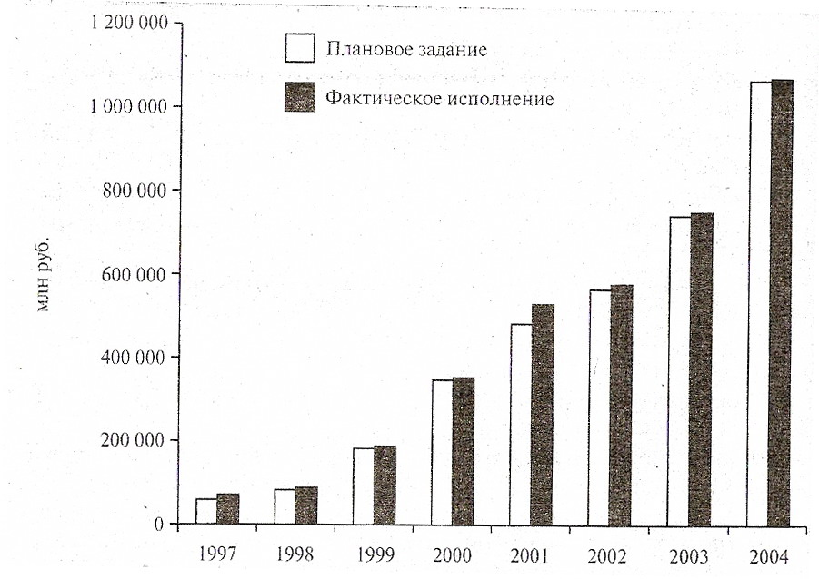

Рисунок 1 – Динамика исполнения федерального бюджета в 1997-2004 гг. (млн. руб.)

Доля таможенных платежей, фактически перечисленных в бюджет

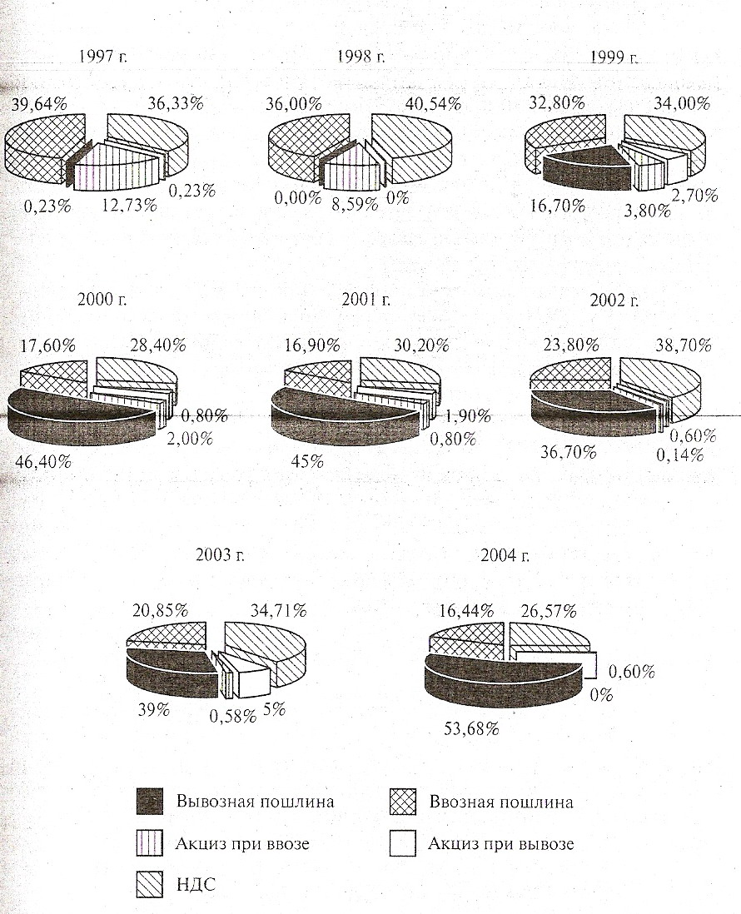

Рисунок 2 – Структура устанавливаемых плановых заданий по формированию доходной части федерального бюджета в 1997-2004 гг.

**Приложение №6.**

Таблица 5 – Адвалорные ставки импортного тарифа Российской Федерации за 2001 г. и 2002 г. и его статистические характеристики

|  |  |  |  |  |  |  |  |
| --- | --- | --- | --- | --- | --- | --- | --- |
| Раздел  тарифа | Название раздела | Ср. вели-  чина ставки  тарифа, % | Макси-  мальное  значение  ставки та  рифа, % | | Мини-  мальное  значение  ставки та  рифа, % | Среднее  квадрати-  ческое от-  клонение | Коэффи-  циент ва-  риации |
| 1 | Живые животные и продукция животно­го происхождения | 11,13 (11,2) | 30  (25) | | 0  (0) | 5,91  (5,2) | 0,53 (0,46) |
| 2 | Продукты раститель­ного происхождения | 8,42  (9) | 1 .25 (20). | | 0  (5) | 4,08  (3,6) | 0,49 (0,4) |
| 3 | Жиры и масла рас­тительного и живот­ного происхожде­ния; продукты их расщепления; пище­вые жиры; воск жи­вотного и раститель­ного происхождения | 10,2 (10,3) | 15  (15) | | 5  (5) | 0  (0) | 0  (0) |
| 4 | Готовые пищевые продукты, алкоголь­ные и безалкоголь­ные напитки и ук­сус; табак и его за­менители | 13,97 (13,7) | 100 (100) | | 1  (5) | 5,54 (4,4) | 0,4 (0,32) |
| 5 | Минеральные про­дукты | 5,1 (5,1) | 15  (15) | | 5  (5) | 0,06 (0,12) | 0,012 (0,02) |
| 6 | Продукция химиче­ской промышленно­сти и связанных с ней отраслей | 10,14 (9) | 30  (20) | | 0  (0) | 6,97  (4,4) | 0,69 (0.48) |
| 7 | Полимерные мате­риалы, пластмассы и изделия из них: каучук, резина и из­делия из них | 11,51 (10,1) | 30  (20) | | 5  (5) | 1,6  (1,1) | 0,14 (0,1) |
| 8 | Необработанные шкуры и кожа, кожа, натуральный мех и изделия из них | 11,59 (12,4) | 30  (20) | | 5  (5) | 7,56  (5,6) | 0,65 (0,45) |
| 9 | Древесина и изделия из древесины, древесный уголь: пробка и изделия из нее | 15,37 (13,2) | 30  (20) | | 5  (5) | 8,18  (6,2) | 0,53 (0,46) |
| 10 | Масса из древесины или других волокни­стых целлюлозных материалов | 11,14 (11,13) | 20  (20) | | 0  (0) | 1,73  (3,7) | 0,16  (0,33) |
| 11 | Текстильные материалы и текстильные изделия | 16,19  (13) | | 30  (20) | 0  (0) | 8,72  (5,4) | 0,54 (0,42) |

Продолжение таблицы 5 –

|  |  |  |  |  |  |  |  |  |
| --- | --- | --- | --- | --- | --- | --- | --- | --- |
| Раздел  тарифа | Название раздела | | Ср. вели-  чина ставки  тарифа, % | | Макси-  мальное  значение  ставки та  рифа, % | Мини-  мальное  значение  ставки та  рифа, % | Среднее  квадрати-  ческое от-  клонение | Коэффи-  циент ва-  риации |
| 12 | Обувь, головные уборы,  зонты, солнцезащитные зонты, трости | | 20,41 (17,5) | | 30  (20) | 0  (10) | 2  (4,3) | 0.097 (0,25) |
| 13 | Изделия из камня, гипса, цемента, ас­беста, слюды или аналогичных мате­риалов: керамиче­ские изделия; стек­ло и изделия и него | 17,61 (15,7) | | 25  (20) | | 5  (5) | 4,16  (1,5) | 0,24 (0,1) |
| 14 | Жемчуг природный и культивирован­ный, драгоценные или полудрагоцен­ные камни, драго­ценные металлы | 29,6 (19,7) | | 30  (20) | | 0  (0) | 0  (0) | 0  (0) |
| 15 | Недрагоценные ме­таллы и изделия из них | 11,14 (10) | | 25  (20) | | 0  (5) | 6,58 (5.14) | 0,59 (0,51) |
| 16 | Машины, оборудо­вание и механизмы: электротехническое оборудование; их части; звукозаписы­вающая и звуковос­производящая аппаратура | 13,48 (8,7) | | 30  (20) | | 0  (5) | 2,98 (4,03) | 0,22 (0,08) |
| 17 | Средства наземного транспорта, летатель­ные аппараты, плаву­чие средства и отно­сящиеся к транспор­ту устройства и оборудование | 15,85 (11,7) | | 30  (25) | | 0  (0) | 2  (4,87) | 0,13 (0,42) |
| 18 | Инструменты и ап­параты оптические, фотографические, кинематографиче­ские, измеритель­ные, контрольные | 12,45 (11,95) | | 30  (20) | | 5  (5) | 5,69  (5,2) | 0,46  (0,44) |
| 19 | Оружие и боеприпа­сы; их части и при­надлежности | 30  (20) | | 30  (20) | | 30  (20) | 0  (0) | 0  (0) |
| 20 | Разные промышлен­ные товары | 20,32 (18,03) | | 30 (20) | | 5  (5) | 3,78 (1,3) | 0,19 (0,07) |

Окончание таблицы 5 –

|  |  |  |  |  |  |  |
| --- | --- | --- | --- | --- | --- | --- |
| 21 | Произведения искус­ства, предметы кол­лекционирования и антиквариат | 0  (0) | 0  (0) | 0  (0) | 0  (0) | 0  (0) |
| Итоговые средние значения ставок таможенного тарифа | | 14,08 (11,97) | 29,29 (17,14) | 3,38 (4,29) | 3,69 (3,15) | 0,29 (0,25) |

**Приложение №6.**

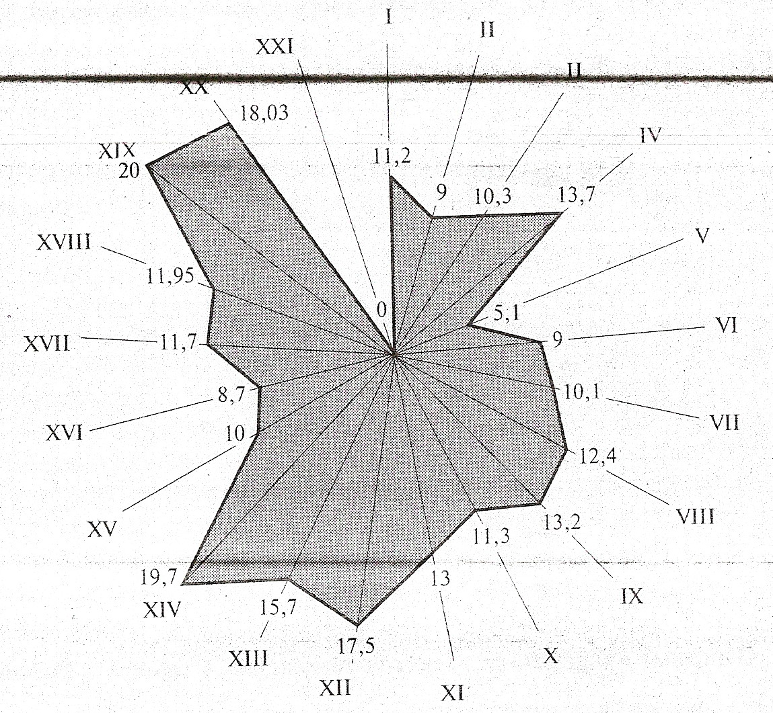

Рисунок 3 – Распределение адвалорных ставок импортного тарифа Российской Федерации за 2001 г. по разделам ТН ВЭД

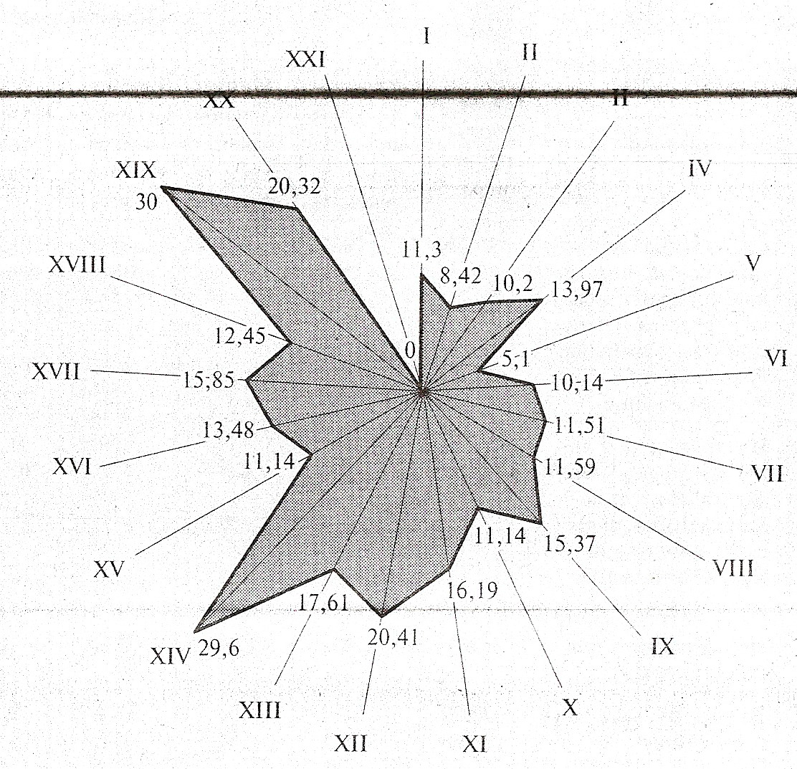

Рисунок 4 – Распределение адвалорных ставок импортного тарифа Российской Федерации за 2002 г. по разделам ТН ВЭД

**Приложение №7.**

Таблица 6 – Частота встречаемости комбинированных ставок тарифа, %

|  |  |  |  |  |  |  |  |  |  |  |  |  |  |  |  |
| --- | --- | --- | --- | --- | --- | --- | --- | --- | --- | --- | --- | --- | --- | --- | --- |
| 1,2 |  |  | 9 |  | 3 |  |  |  |  |  |  |  |  |  |  |
| 1,1 |  |  |  |  |  |  |  |  |  |  |  |  |  |  |  |
| 1,0 |  |  | 0,9 | 0,3 | 4 |  |  |  |  |  |  |  |  |  |  |
| 0,9 |  |  | 0,3 | 5 |  |  |  |  |  |  |  |  |  |  |  |
| 0,8 |  |  |  | 4 |  |  |  |  |  |  |  |  |  |  |  |
| 0,7 |  |  |  | 6 |  |  |  |  |  |  |  |  |  |  |  |
| 0,6 |  |  | 0,8 |  |  |  |  |  |  |  |  |  |  |  |  |
| 0,5 |  | 0,4 | 11 | 4 |  |  |  |  |  |  |  |  |  |  |  |
| 0,4 |  |  | 2 | 0,1 |  |  |  | 3 | 1 |  |  |  |  |  |  |
| 0,3 |  | 0,2 | 0,4 | 33 |  |  |  |  |  |  |  |  |  |  |  |
| 0,2 | 0,3 |  |  | 3 |  |  |  |  |  |  |  |  |  |  |  |
| 0,1 | 0,1 | 3 | 5 |  |  |  |  |  |  |  |  |  |  |  |  |
| 0 | 5 | 10 | 15 | 20 | 25 | 30 | 35 | 40 | 45 | 50 | 55 | 60 | 65 | 70 | 75 |

**Приложение №8.**

Таблица 7 – Ставки импортного тарифа Российской Федерации в зависимости от степени обработки товаров (2000-2001 гг.), %

|  |  |  |  |  |  |  |  |  |
| --- | --- | --- | --- | --- | --- | --- | --- | --- |
| Сте-пень  обра-бот­ки  това­ров | Раздел IV  «Готовые  Пищевые  продукты...» | | Раздел VI  «Продукция  химической  и связанных  с ней отраслей  промышленности» | | Раздел XI  «Текстильные  мате­риалы  и текстиль­ные  изделия» | | Раздел XV  «Не­драгоценные  ме­таллы и  изделия из них» | |
|  | Средняя  ставка  по  то­варной  группе | Средняя  ставка  по  данному  разделу | Средняя  ставка  по  то­варной  группе | Средняя  ставка  по  данному  разделу | Средняя  ставка  по  то­варной  группе | Средняя  ставка  по  данному разделу | Средняя  ставка  по  то­варной  группе | Средняя  ставка  по  данному разделу |
| Сырье- вые това-ры | 8,64 | 13,97 | 5,35 | 10,14 | 14,66 | 16,19 | 5 | 11,14 |
| Полу­фабри­-каты | 18,3 | 13,97 | 5,12 | 10,14 | 5 | 16,19 | 14,17 | 11.14 |
| Гото-  вые изде-лия | 17,9 | 13,97 | 9,68 | 10,14 | 26,6 | 16,19 | 10,93 | 11,14 |

**Список литературы**

1. Бобков В.Б. Таможенное законодательство РФ. Сборник АО «Терминал А.Г.» -М, 1993 г.

2. Казуров Б.К. Таможенный контроль и оформление коллекционных геологических материалов: Учебно – методическое пособие/Под общей редакцией Г.А. Дугина –М: РИО РТА, 1996 г

3. .Козырин А.Н. Таможенное право России: Учебное пособие – М: СПАРК, 1995 г.

4. Основы таможенного дела: Учебник/Под общ. ред. В.Г. Драганова - М: ОАО « Изд – во «Экономика «, 1998г.

5. Основы таможенного дела : Учебное пособиев 7 вып.: Развитие таможеннго дела в России/ Науч. Ред. Н.В. Дзюбенко – М: РИО РТА, 1995 г

6.Свинухов В.Г. Таможенное дело: учебник/ В.Г. Свинухов – М: Экономистъ, 2005 г.

7. Таможенная экспертиза товаров: учебник для студентов высш. Учеб. Заведений, Ю.В. Додонкин, И.А.Жебелева, А.И.Криштафович – М: «Академия», 2003г.